69584-EPP-1-2014-1-PL-EPPKA3-ECHE

KATOLICKI UNIWERSYTET LUBELSKI JANA PAWLA II

*-signed-*

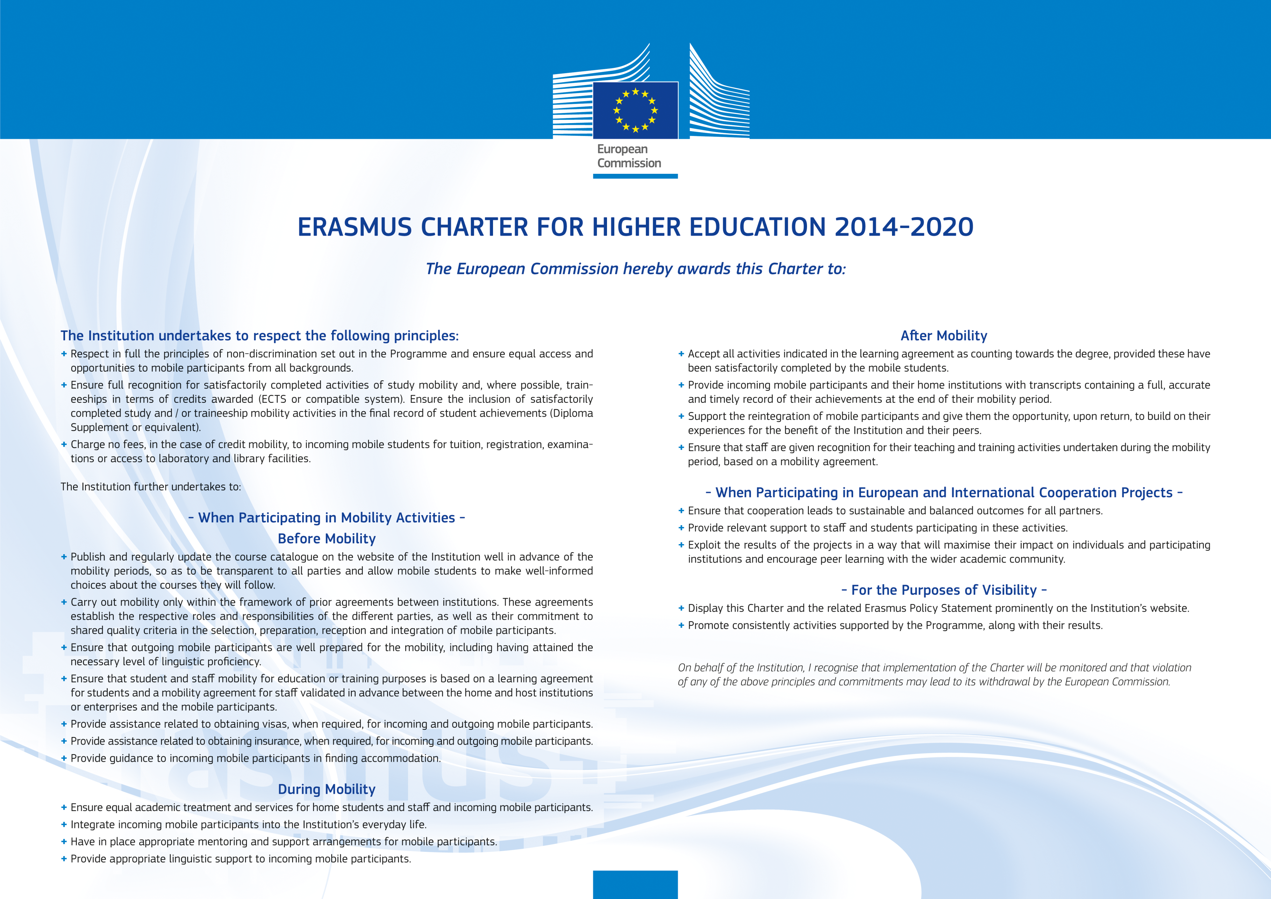

Antoni DĘBIŃSKI

Legal representative

PL LUBLIN02